346 раз судоводителей привлекли к административной ответственности в Санкт-Петербурге

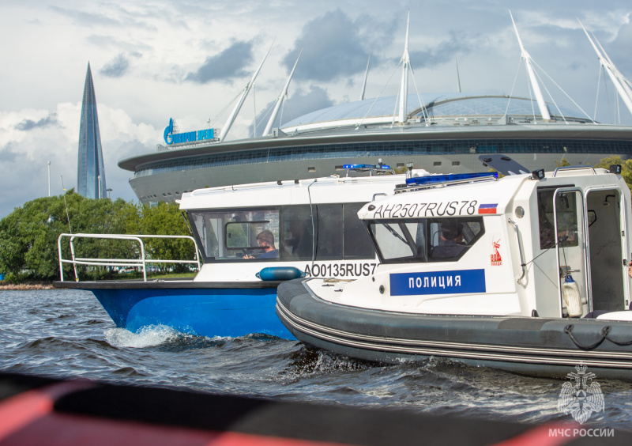
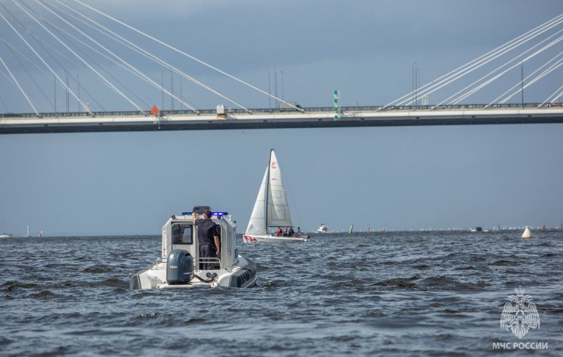
Ежедневно представители ГИМС МЧС России по Санкт-Петербургу проводят профилактические рейды на акватории Северной Венеции. Главная цель – пресечение правонарушений и профилактика происшествий. С начала навигации специалистами ГИМС в Петербурге проведены свыше 160 патрулирований, выявлены 353 правонарушения, 5 маломерных судов помещены на штрафстоянку. Общая сумма штрафов составила 1 250 500 рублей.
В числе основных нарушений:
- отсутствие документов на право управление маломерным судном,
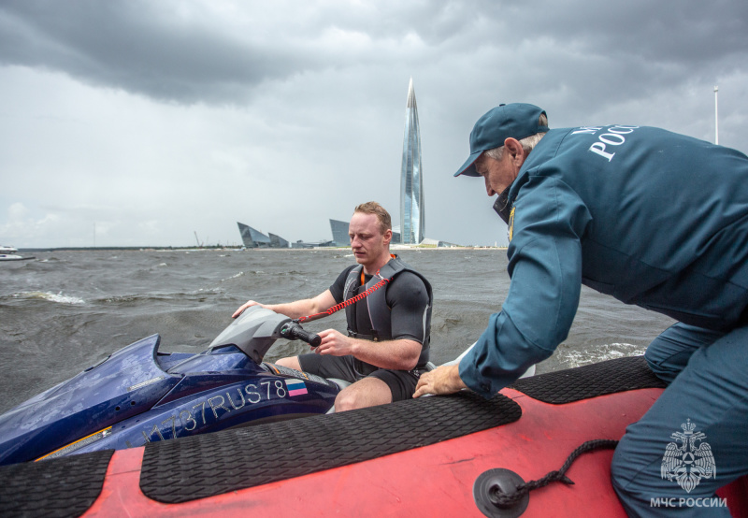
- опасное маневрирование маломерных судов в районе фарватера,
- плавание гидроциклов в запрещенных для этого местах,
- отсутствие спасжилетов.
Отметим, в ГИМС Петербурга зарегистрированы свыше 50 тысяч судов.

Управление по Приморскому району ГУ МЧС РОССИИ по СПБ.

